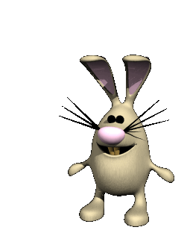

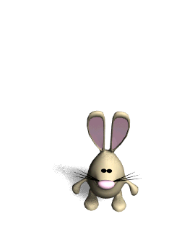
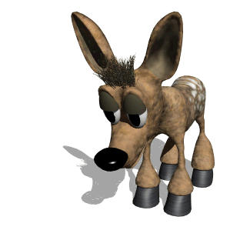
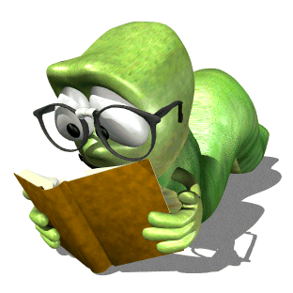
Задание 1.
Трубадур попросил короля отдать ему в жены принцессу. Король сказал:
«Приходи завтра и сам решишь свою судьбу. В мешке будут лежать два камня — черный и белый. Если ты вытянешь белый камень — принцесса твоя, а если черный, то тебя казнят».
Ночью принцесса пришла к трубадуру и сказала, что хитрый король приказал положить в мешок два черных камня. Но трубадур перехитрил короля и получил в жены принцессу. Как ему это удалось?

Задание 3.
Как перевезти в лодке с одного берега на другой козла, капусту, двух волков и собаку, если известно, что волка нельзя оставлять без присмотра с козлом и собакой, собака в ссоре с козлом, а козел «неравнодушен» к капусте? В лодке только три места, поэтому с собой можно брать либо двух животных, либо одно животное и капусту.

Задание 4.
Мачеха велела Золушке принести ровно 3 л воды, а в доме всего два ведра: одно пятилитровое (ведро М), а другое девятилитровое (ведро Б). Как же быть? Помогите Золушке.

Задание 5.
Вспомните отрывки из известных вам сказок, где используются алгоримические структуры. Например:

Задание 2.
Три толстяка приказали пекарю испечь на обед пирог по старинному рецепту. На пирог нужно 7 кг муки. У пекаря есть рычажные весы и гиря весом в 1кг. Как отмерить 7 кг муки из мешка всего за 3 взвешивания, если неизвестно, сколько муки в мешке?

Налево пойдешь – коня потеряешь,
Направо пойдешь - …,
Прямо пойдешь - ….

Три девицы под окном
Пряли поздно вечерком….

Карточка на выбор

